#### Подача заявления о согласии на зачисление в Личном кабинете поступающего

Для подачи заявления о согласии на зачисление необходимо зайти в заявление и перейти в раздел ***«Направления подготовки»:***

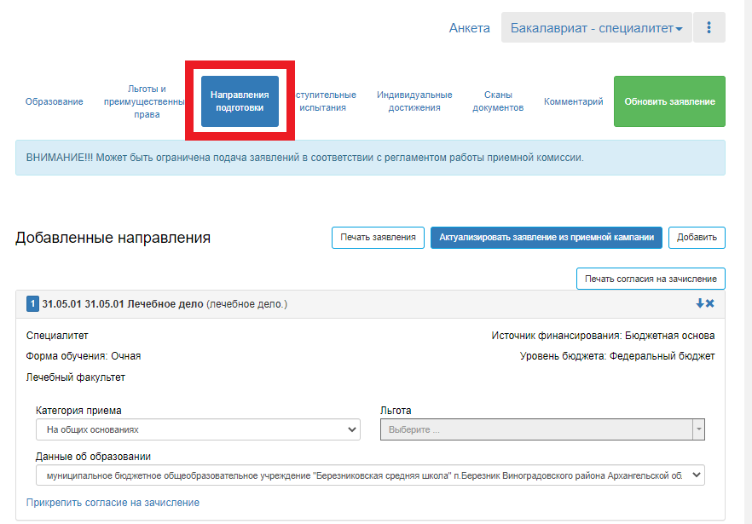

Чтобы распечатать бланк заявления о согласии на зачисление необходимо нажать на кнопку ***«Печать согласия на зачисление».***

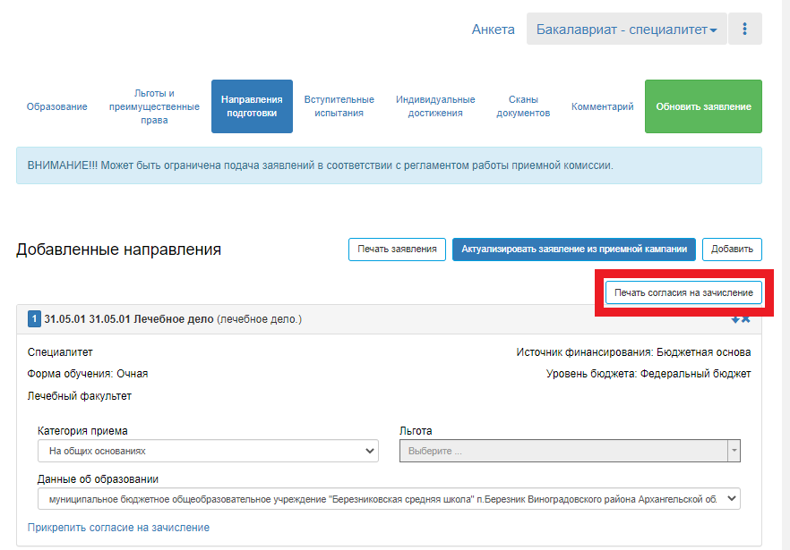

*Важно!!! В бланке необходимо указать специальность, на которую подается согласие на зачисление, подчеркнуть основу поступления, поставить дату и подпись.*

Далее необходимо нажать на ссылку ***«Прикрепить согласие на зачисление»*** в блоке того направления подготовки, куда подается согласие.

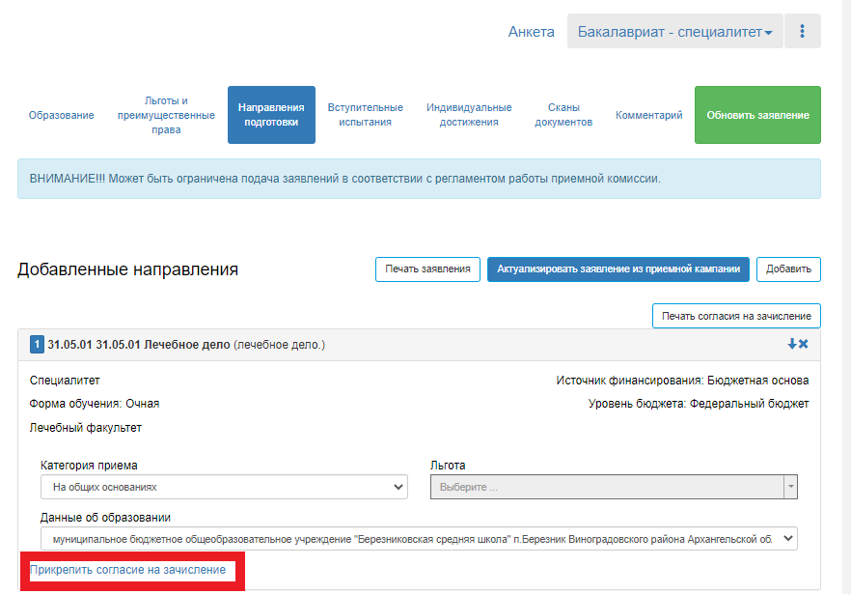

В результате откроется окно прикрепления согласия на зачисление, где можно как скачать пустой бланк согласия на зачисление, так и прикрепить скан-копию уже заполненного, нажав кнопку «Выбрать». После того, как скан-копия согласия будет прикреплена, нужно нажать кнопку ***«Сохранить»***.

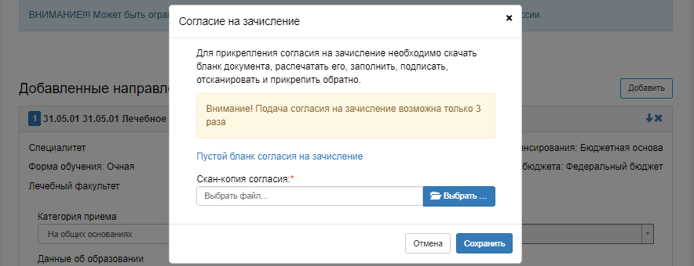

После этого необходимо нажать кнопку ***«Подать заявление»***, чтобы согласие на зачисление было передано в приемную комиссию на проверку модератору.

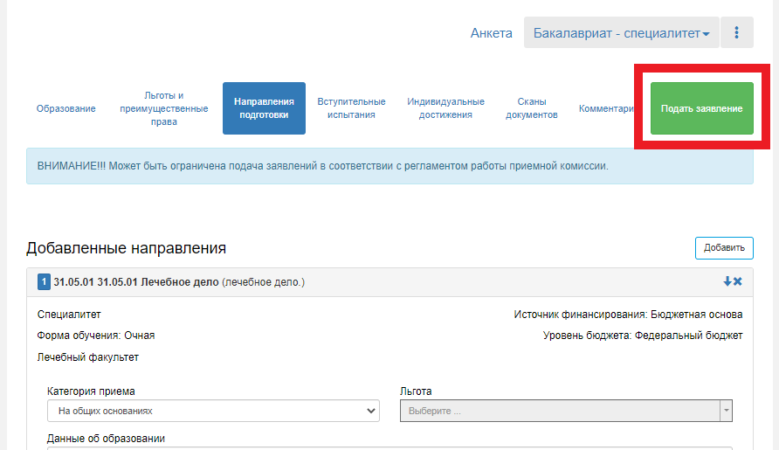

***ВАЖНО! Убедитесь, что Вы отправили заявление в приемную комиссию после прикрепления заявления о согласии на зачисление!***